

WIE_2020_I Regionalny Konkurs Matematyczno-Ekologiczny_

Ja i moje wędkowanie_Filip Fraszczyk_kl. 5_S.P. nr 2 w Twardogórze_gmina Twardogóra

Zadanie 1
Duży okoń zjada 500g pokarmu dziennie, a mały okoń 1/5 tego co duży. Ile kilogramów pokarmu zjedzą przez rok 3 małe okonie i 2 duże?

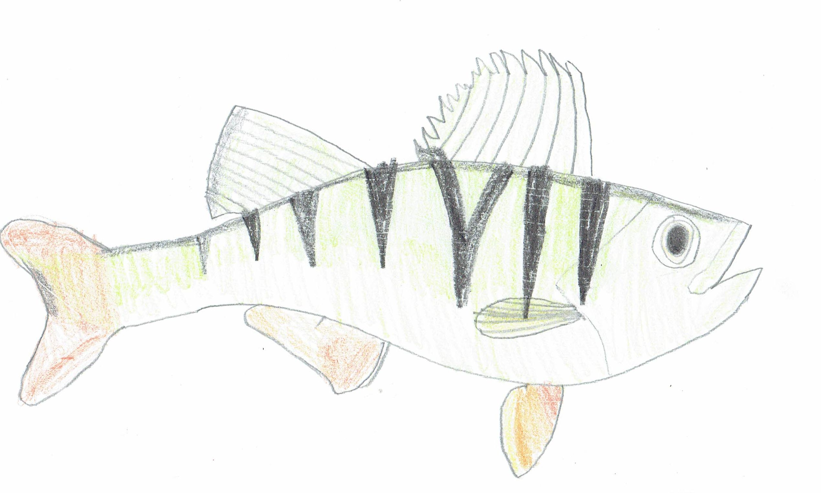
Zadanie 2
Do stawu wpuszczono 1000 sztuk karpi po 0.5 kg. Po roku każdy potroił swoją wagę. Na Święta rybacy odłowili 900 kg ryb.
Ile sztuk karpi zostało w stawie?

